Undersøgelse om inklusion i grundskolen
Danske Handicaporganisationer har i efteråret 2019 gennemført en spørgeskemaundersøgelse blandt forældre til børn med handicap. Vi har spurgt ind til deres barns deltagelse i fællesskaber i skolen og i fritiden.

Siden 2012 er flere børn med særlige behov blevet inkluderet i den almindelige folkeskole. Det er skolens opgave og ansvar at sikre, at alle elever, med eller uden handicap, og uanset hvilket handicap, barnet har, støttes til at kunne deltage i skolens aktiviteter.

Danske Handicaporganisationer har i efteråret foretaget en rundspørge blandt forældre til børn med handicap om deres oplevelse af inklusion i skolen. Resultaterne er nedslående og tyder desværre på, at inklusionen langt fra fungere optimalt. Det betyder, at mange børn med handicap ikke har mulighed for at få det samme faglige udbytte, som deres klassekammerater.

Her følger alle rundspørgens resultater for de forældre der har angivet, at deres barn går i en almindelig folkeskole eller på en privat- eller friskole, dvs. ikke elever i specialklasser, specialskoler, dagbehandlingstilbud eller hvis barn bliver hjemmeundervist.

Inklusion i det faglige fællesskab i skolen

11: I hvor høj grad oplever du, at dit barn får den nødvendige støtte for at kunne deltage i undervisningen på lige fod med de andre elever?

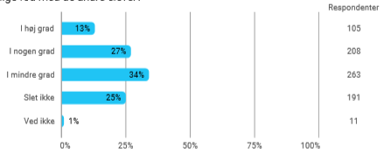

12: Har dit barn de nødvendige hjælpemidler i skolen? Det kan eksempelvis være it-rygsæk, særlige møbler eller høreværn.

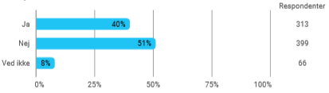

13: Har dit barns lærere og pædagoger nok viden om dit barns handicap?
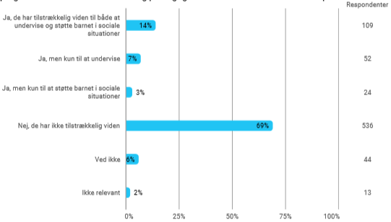

14: Oplever dit barn udfordringer med skoledagens længde?
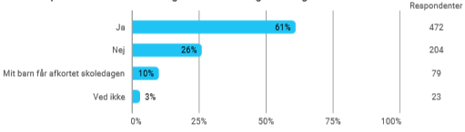

15: Har dit barn oplevet at blive sendt hjem fra skole på grund af sit handicap?
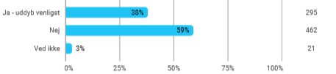

16: Er der aktiviteter i skolen, som dit barn ikke kan deltage i pga. handicap?
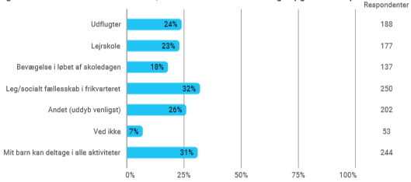

17: Er dit barn blevet generelt fritaget fra at have nogle fag i skolen?

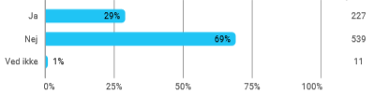

17a: Hvilke fag?
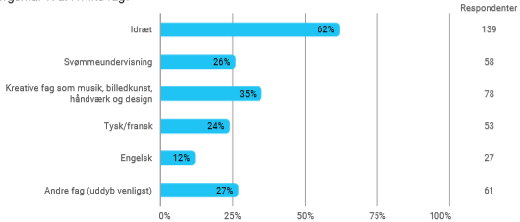

18: Hvor enig eller uenig er du i følgende udsagn?

”Jeg oplever, at jeg har et godt samarbejde med skolen/lærerne om mit barn”

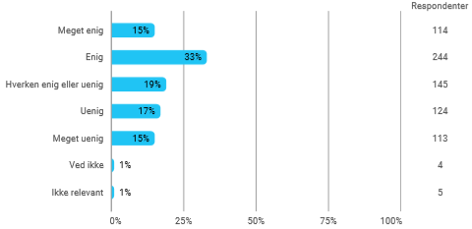

”Skolen inddrager min viden om mit barns handicap”
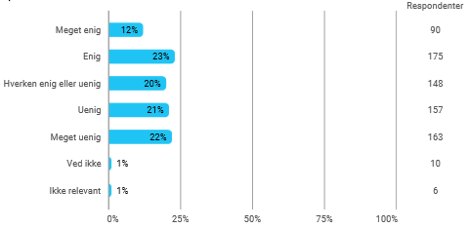

”Jeg oplever, at jeg får den nødvendige information, når der sker noget i løbet af skoledagen, som jeg har brug for at vide”
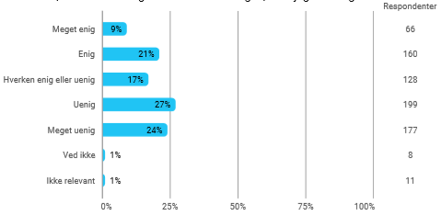

19: Samlet set, hvor tilfreds er du med inklusionen af dit barn i skolen?

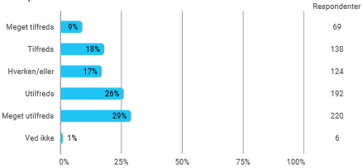

Fysisk tilgængelighed til skoler og undervisningslokaler

10: Oplever dit barn særlige udfordringer ift. de fysiske rammer på skolen, fx mangel på niveaufri adgang, afskærmning, hvilerum mv.?
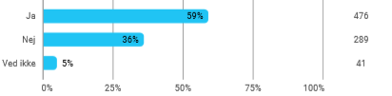

10a: Mit barn oplever … (mulighed for at vælge flere)
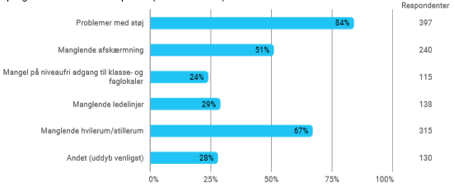

Fravær og skolevægring

8: Har dit barn været fraværende fra skolen i løbet af skoleåret 2018/2019 på grund af sit handicap (herunder pga. behandling, indlæggelse mv.)?
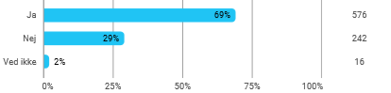

8a: Hvor mange skoledage var dit barn cirka fraværende i løbet af hele sidste skoleår (2018/2019) pga. handicap?
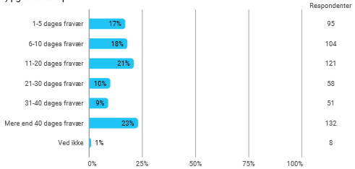

9: Har dit barn oplevet skolevægring, tidligere eller nu?
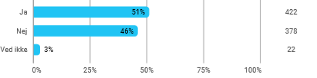

9a: I hvor lang tid stod skolevægringen på?
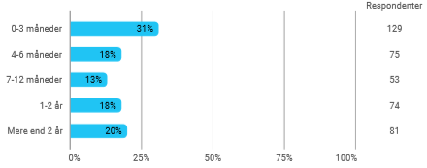

Specialundervisning og støtte i skolen

6: Har dit barn fået bevilget specialundervisning?
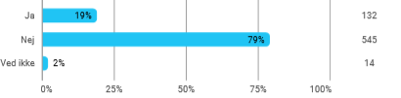

6a: Hvor mange lektioner/timer om ugen har dit barn fået bevilget specialundervisning?

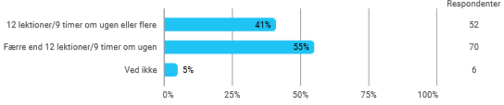

7: Modtager dit barn anden støtte på grund af handicap?

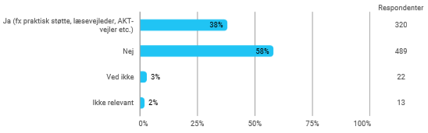

Adgang til at klage over inklusion

20: Oplever du et behov for at kunne klage over skolens inklusion af dit barn?

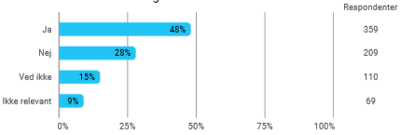

Inklusion i sociale fællesskaber i og udenfor skolen

21: Hvor enig eller uenig er du i følgende udsagn?

”Mit barn trives i skolen”

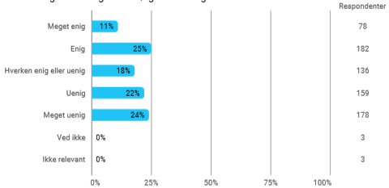

”Jeg oplever, at mit barn er en del af det sociale fællesskab i skolen”
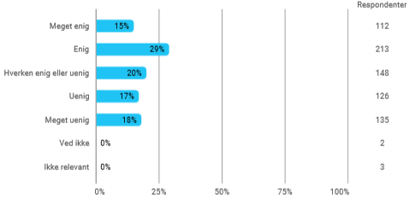

”De andre elever i klassen støtter op om at få mit barn med i fællesskabet”

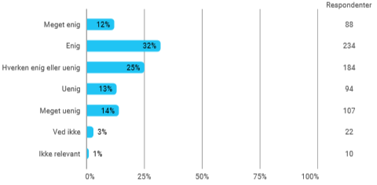

”Mit barn trives i fritiden”
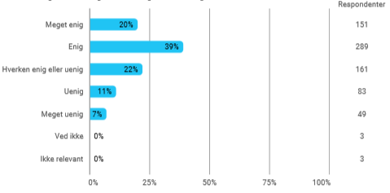

22: I hvor høj grad deltager dit barn i sociale fællesskaber i fritiden, fx er sammen med venner, deltager i fester, fødselsdage mv.?
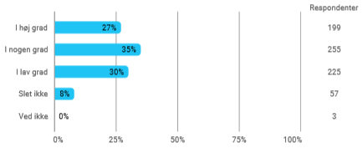

23: Går dit barn til fritidsaktiviteter?
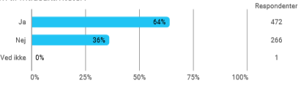

23b: Er dit barns handicap medvirkende til, at det ikke kan deltage i en fritidsaktivitet?

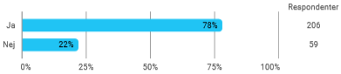

24: Hvor ofte oplever dit barn at være alene, selvom det hellere ville være sammen med andre?

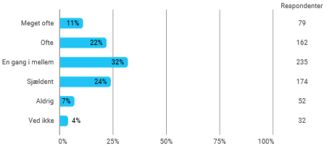

Fakta: Stamdata om respondenterne

1: I hvilken region bor du?
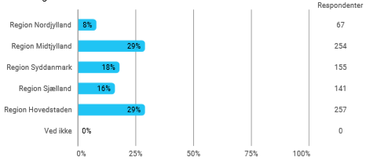

2: Hvilket handicap/funktionsnedsættelse har dit barn? (mulighed for at vælge flere)
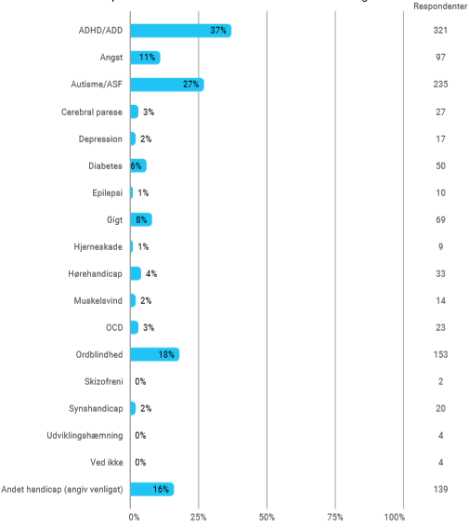

3: Hvilket køn har dit barn?
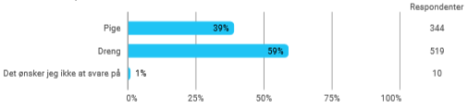

4: Hvilken type skole går dit barn i?
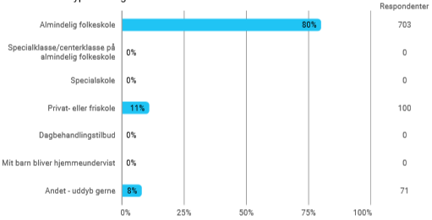

5: Hvilket klassetrin går dit barn på?
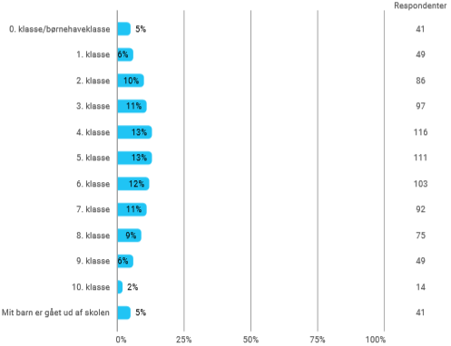

Fakta: Sådan gjorde vi
Danske Handicaporganisationer (DH) har delt spørgeskemaet gennem sine 35 medlemsorganisationer, der har delt dem blandt sine medlemmer og i relevante forældregrupper. Besvarelserne er foretaget i perioden 2. oktober til 5. november 2019.

1.107 respondenter har besvaret spørgeskemaet. Heraf har 873 angivet, at deres barn går i en almindelig folkeskole, på privat- eller friskole eller angivet ”andet”. Sidstnævnte inkluderer blandt andet skoleelever, der er sygemeldte, eller børn, der ikke længere går i grundskolen.

902 respondenter har gennemført hele besvarelsen, imens 294 har besvaret dele af spørgeskemaet.

Respondenterne omfatter forældre til børn med typer af handicap, både psykiske lidelser (skizofreni, angst, bipolar lidelse mv.), kognitive handicap (ADHD, autisme, epilepsi, udviklingshæmning mv.), sensoriske handicap (synshandicap, hørehandicap, hjerneskade mv.) og fysiske handicap (muskelsvind, gigt, sklerose, cerebral parese mv.).

I rundspørgen er der blevet spurgt ind til forældrenes oplevelse af deres barns deltagelse i sociale aktiviteter i skole og fritid.

Spørgsmål til undersøgelsen kan rettes til chefkonsulent Karen Il Wol Knudsen på kwk@handicap.dk.

Danske Handicaporganisationer (DH)
DH er talerør for handicaporganisationerne og repræsenterer alle typer af handicap. DH er paraplyorganisation for 35 medlemsorganisationer med cirka 340.000 medlemmer.

